袖観協第 ９３ 号

令和５年２日15日

　会 員 各 位

一般社団法人袖ケ浦市観光協会

会　長　　鈴　木　　英　一

「そでがひめ」を活用した観光情報発信について（ご案内）

残雪の候、会員の皆様におかれましては益々ご清栄のこととお慶び申し上げます。

　さて、本協会員である「彩デザインａｑｕａ 菊池 史真 様」より、新たなマスコットキャラクター「そでがひめ」を活用した、袖ケ浦の観光などの情報発信について、ご提案をいただきました。

　本件について、理事会にてご審議いただいた結果、観光協会のホームページをはじめとするＳＮＳにおいて、活用していくこととなりました。

　つきましては、今後、様々な広報媒体において「そでがひめ」を活用して

まいりますので、ご承知おきください。

　また、彩デザインａｑｕａ 菊池　様のご厚意により、観光協会会員の皆様にも、事業販売促進の一環として「そでがひめ」を無償で提供していただけることとなりました。

　つきましては、ご利用を希望される方は下記のとおり利用申請書を観光協会事務局にご提出いただき、ご利用くださるようお願い申し上げます。

記

１　キャラクター名称　　そでがひめ（別紙参照）

２　観光協会利用方法　　観光協会ホームページ「袖ケ浦ＮＡＶＩ」

　　　　　　　　　　　　ＳＮＳ(Facebook・instagram)

　　　　　　　　　　　　チラシ等の印刷物

　　　　　　　　　　　　上記の情報発信ツールの中で「そでがひめ」を

　　　　　　　　　　　　ナビゲーターとして観光情報を発信する。

３　会員の皆様のキャラクター使用について

　　観光協会会員の皆様に、事業販売促進の一環として「そでがひめ」の

　画像をご利用いただけます。その際、キャラクター使用料は一切頂きま

せん。使用できるデザインは基本パターンの３種類とします。（キャラクター画像は変わる場合があります。）

　基本パターン以外のデザインを希望する場合、直接、彩デザインａｑ

ｕａ 菊池 様に直接依頼を行っていただきます。

　その際、デザイン料が別途発生しますが、直接交渉されるようお願い

申し上げます。

【使用例】

1. 会員の事業に使用するパッケージデザイン等として使用
2. 商品名や会社・お店のロゴと組み合わせる。

　【利用方法】

1. 利用申請書（別紙）を袖ケ浦市観光協会事務局へ提出する。
2. 利用が認められた後に、キャラクターダウンロード用のＵＲＬ

を個別にお送りします。

1. キャラクターデータをダウンロードの上、ご利用ください。

　【使用規定（以下の場合、使用は認めません）】

1. 観光協会の品位を傷つける恐れのあるとき
2. キャラクターのイメージを損なう恐れのあるとき
3. 法令に違反し、又は公序良俗に反する恐れがあるとき
4. 特定の個人、政党又は宗教団体を支援するものであるとき、若しくはこれらを支援又は公認しているような誤解を与える恐れのあるとき
5. 会費を滞納している者からの申請のとき
6. その他観光協会会長が不適当と認めるとき

問合先

（一社）袖ケ浦市観光協会　加藤

電話０４３８－６２－３４３６

FAX０４３８－６２－７４８５

E-mail：info@sodegaurakanko.org

そでがひめ



袖ケ浦市の名前の由来でもある「オトタチバナヒメ」をイメージした

オリジナルキャラクター。

髪に付けているのは袖ケ浦市の花でもある「やまゆり」です。

袖ケ浦市観光協会ホームページ「袖ケ浦ＮＡＶＩ」での活用例



会員による「そでがひめ」活用事例



お店のロゴとの組合せ

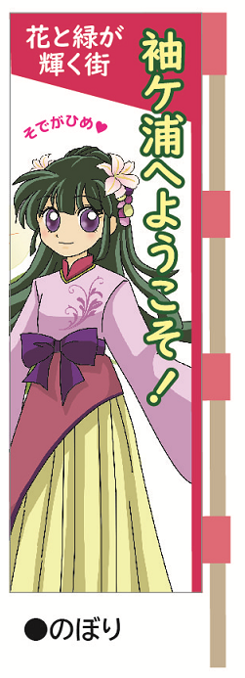

啓発物資として

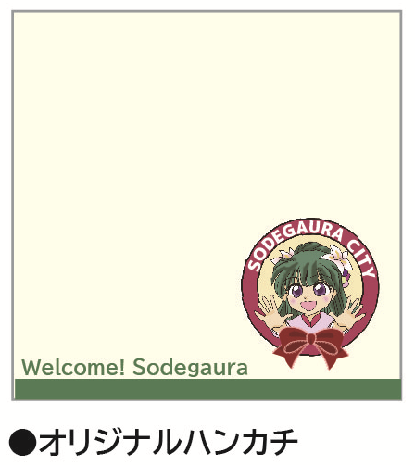

ノベルティとして